БЕЛОРУССКИЙ ГОСУДАРСТВЕННЫЙ УНИВЕРСИТЕТ

Факультет радиофизики и компьютерных технологий

**Лабораторная работа №2**

Разработка модуля озвучивания даты и времени на основе алгоритмов «текст-в-речь»

Выполнила:

Студентка 4 курса 5ПИ группы

Басацкая Анастасия Олеговна

Преподаватель:

Хейдоров Игорь Эдуардович

Минск, 2024

**Ход работы**

1. В ходе лабораторной работы на языке Python был написан лингвистический модуль преобразования введенных пользователем даты и времени из формата YYYY-MM-DD HH-MM в грамматически правильный текст с учетом согласования слов и падежей. Исходный код можно найти по ссылке:

Все слова (числительные и служебные), необходимые для составления даты и времени определены в файле *text.json*. Сама программа находится в *main1.py*

Примеры работы программы:   
1) 2010-08-21 22:01

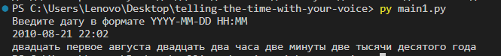

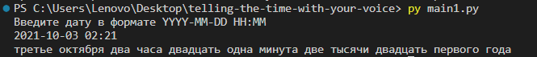2) 2021-10-03 02:21

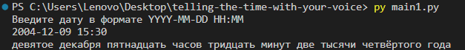3)2004-12-09 15:30

1. Во второй части лабораторной работы была разработана программа для озвучивания введенных пользователем даты и времени в формате формата YYYY-MM-DD HH-MM с учетом согласования слов и падежей (исходный код также располагается по ссылке, приведенной выше). С помощью файла *create_audio_files.py* были произведены записи числительных для дней, часов, минут, месяцев, лет и вспомогательных слов. В папке audio расположены соответственно папки с записями часов (numbers_hours), минут (numbers_minutes), лет (numbers_years), месяцев (month), дат (numbers_day) и вспомогательных слов. C помощью файла *to_json.py* все записи с соответствующими ключами собираются в файл *recorded_voice.json*. Далее при запуске файла *main2.py* можно ввести дату и прослушать ее озвучку.